РОССИЙСКАЯ ФЕДЕРАЦИЯ
Совет муниципального образования
«Сельское поселение Село Зеленга
Володарского муниципального района
Астраханской области»

Р Е Ш Е Н И Е

От 09.12. 2025 г № 7

с. Зеленга

О бюджете МО «Сельское поселение Село Зеленга Володарского муниципального района Астраханской области» на 2026г и плановый период 2027-2028г.»

Руководствуясь Бюджетным кодексом Российской Федерации, Федеральным законом от 20.03.2025 № 33-ФЗ «Об общих принципах организации местного самоуправления в единой системе публичной власти», Федеральным законом от 06.10.2003 г. № 131-ФЗ «Об общих принципах организации местного самоуправления в Российской Федерации», приказом Минфина России от 10.06.2025 № 70н «Об утверждении кодов (перечней кодов) бюджетной классификации Российской Федерации на 2026 год (на 2026 год и на плановый период 2027 и 2028 годов)», Уставом МО «Сельское поселение Село Зеленга Володарского муниципального района Астраханской области» Совет МО «Сельское поселение Село Зеленга Володарского муниципального района Астраханской области»

РЕШИЛ:
Статья 1

1. Утвердить основные характеристики бюджета МО «Сельское поселение Село Зеленга Володарского муниципального района Астраханской области» на 2026год
1) общий объем доходов в сумме 3 694,55 тыс. рублей, в том числе за счет безвозмездных поступлений, получаемых из других бюджетов бюджетной системы Российской Федерации –2 424,00 тыс. рублей,
2) общий объём расходов в сумме 3 694,55 тыс. рублей;
3.)Установить дефицит бюджета – 0,00 тыс. руб.
2. Утвердить основные характеристики бюджета МО «Сельское поселение Село Зеленга Володарского муниципального района Астраханской области» на 2027 год:
1) общий объем доходов в сумме 4 443,21 тыс. рублей, в том числе за счет безвозмездных поступлений, получаемых из других бюджетов бюджетной системы Российской Федерации – 3 096,70 тыс. рублей,
2) общий объём расходов в сумме 4 443,21 тыс. рублей, в том числе условно отвержденные расходы в сумме 78,39 тыс. рублей или 2,5 процента от общего годового объема расходов бюджета МО «Сельское поселение Село Зеленга Володарского муниципального района Астраханской области» (без учета расходов бюджета, предусмотренных за счет безвозмездных поступлений из других бюджетов бюджетной системы Российской Федерации, имеющих целевое значение);
3.)Установить дефицит бюджета – 0,00 тыс. руб.

3. Утвердить основные характеристики бюджета МО «Сельское поселение Село Зеленга Володарского муниципального района Астраханской области» на 2028год:
1) общий объем доходов в сумме 4 687,88тыс. рублей, в том числе за счет безвозмездных поступлений, получаемых из других бюджетов бюджетной системы Российской Федерации – 3 262,30 тыс. рублей,
2) общий объём расходов в сумме 4 687,88 тыс. рублей, в том числе условно утверждённые расходы в сумме 160,08 тыс. рублей или 5 процентов от общего годового объема расходов бюджета МО «Сельское поселение Село Зеленга Володарского муниципального района Астраханской области» (без учета расходов бюджета, предусмотренных за счет безвозмездных поступлений из других бюджетов бюджетной системы Российской Федерации, имеющих целевое значение);
3.)Установить дефицит бюджета – 0,00 тыс. руб.

Статья 2
Учесть в бюджете МО «Сельское поселение Село Зеленга Володарского муниципального района Астраханской области» объем доходов по основным источникам:
- на 2026 г. согласно приложению 1 к настоящему Решению и плановый период 2027-2028гг согласно приложению 1.1 к настоящему Решению.

Статья 3
1. Утвердить источники внутреннего финансирования дефицита бюджета МО «Сельское поселение Село Зеленга Володарского муниципального района Астраханской области» на 2026г согласно приложению №2 к настоящему Решению и плановый период 2027-2028г. согласно приложению №2.1 к настоящему Решению.
2. Администрация МО «Сельское поселение Село Зеленга Володарского муниципального района Астраханской области» вправе направлять в 2026г. и плановый период 2027-2028гг. на покрытие дефицита бюджета МО «Сельское поселение Село Зеленга Володарского муниципального района Астраханской области» кредиты банков, поступления от продажи имущества, находящегося в муниципальной собственности, остатки средств на счете бюджета МО «Сельское поселение Село Зеленга Володарского муниципального района Астраханской области», сложившиеся по состоянию на 01 января 2026г., за исключением средств, поступивших в бюджет МО «Сельское поселение Село Зеленга Володарского муниципального района Астраханской области» из бюджетов других уровней в форме субсидий и субвенций, имеющих целевое назначение, и неиспользованных по состоянию на 01 января 2026г.

Статья 4
1. Утвердить в пределах общего объема расходов, установленного статьей 1 настоящего Решения, распределение бюджетных ассигнований по разделам и подразделам, целевым статьям и видам расходов классификации расходов бюджета на 2026г. согласно приложению 3 к настоящему Решению и плановый период 2027-2028гг. согласно приложению 3.1 к настоящему Решению.

2. Утвердить ведомственную структуру расходов бюджета МО «Сельское поселение Село Зеленга Володарского муниципального района Астраханской области» на 2026г. согласно приложению № 4 к настоящему Решению и плановый период 2027-2028г. согласно приложению № 4.1 к настоящему Решению.

Статья 5
1. Установить верхний предел муниципального внутреннего долга МО «Сельское поселение Село Зеленга Володарского муниципального района Астраханской области»
1)на 01 января 2027г. в сумме 0,00тыс. руб., в т.ч. по муниципальным гарантиям в сумме 0,00 руб.
2) на 01 января 2028г. в сумме 0,00тыс. руб. в т.ч. по муниципальным гарантиям в сумме 0,00 руб.
3) на 01 января 2029г. в сумме 0,00тыс. руб., в т.ч. по муниципальным гарантиям в сумме 0,00 руб.,

Статья 6
1.Утвердить программу муниципальных внутренних заимствований на 2026г. согласно приложению №5 к настоящему Решению и плановый период 2027-2028г. согласно приложению №5.1 к настоящему Решению.
2.Утвердить программу предоставления муниципальных гарантий на 2026г. согласно приложению №6 к настоящему Решению и плановый период 2027-2028г. согласно приложению №6.1 к настоящему Решению.

Статья 7
1.Утвердить программу муниципальных внешенних заимствований на 2026г. согласно приложению №7 к настоящему Решению и плановый период 2027-2028г. согласно приложению №7.1 к настоящему Решению.
2.Утвердить программу предоставления муниципальных гарантий в иностранной валюте на 2026г. согласно приложению №12 к настоящему Решению и плановый период 2027-2028г. согласно приложению №12.1 к настоящему Решению.

Статья 8
Утвердить объем расходов на обслуживание муниципального долга МО «Сельское поселение Село Зеленга Володарского муниципального района Астраханской области» в 2026г. и плановый период 2027-2028гг. в сумме 0,00 тыс. рублей.

Статья 9
Расходы на исполнение публичных нормативных обязательств на 2026 год предусмотрены согласно приложения №8 к настоящему Решению и плановый период 2027-2028гг. предусмотрены согласно приложения №8.1 к настоящему Решению.

Статья 10
Утвердить объем межбюджетных трансфертов, передаваемых из бюджета МО «Сельское поселение Село Зеленга Володарского муниципального района Астраханской области» в бюджет МО «Володарский муниципальный район Астраханской области» на 2026 год предусмотрены согласно приложения №9 к настоящему Решению и плановый период 2027-2028гг. предусмотрены согласно приложения №9.1 к настоящему Решению.
1) Межбюджетные трансферты на исполнение полномочий контрольно-счетного органа МО «Сельское поселение Село Зеленга Володарского муниципального района Астраханской области» на осуществление внешнего муниципального финансового контроля на 2026-2028 года соответственно на каждый год 10,39 тыс. руб.

Статья 11
Утвердить перечень муниципальных программ на 2026г. согласно приложению №10 к настоящему Решению и плановый период 2027-2028гг. согласно приложению №10.1 к настоящему Решению.

Статья 12
Установить, что добровольные взносы, пожертвования, имеющие целевое назначение, поступающие в бюджет МО «Сельское поселение Село Зеленга Володарского муниципального района Астраханской области», направляются на указанные цели.

Статья 13
Установить размер резервного фонда МО «Сельское поселение Село Зеленга Володарского муниципального района Астраханской области» на предупреждение и ликвидацию чрезвычайных ситуаций и последствий стихийных бедствий:
1) на 2026 год -1,00 тыс. руб.
2) на 2027 год -1,00 тыс. руб.
3) на 2028 год -1,00 тыс. руб.

Статья 14
Установить, что исполнение бюджета МО «Сельское поселение Село Зеленга Володарского муниципального района Астраханской области» осуществляется с открытием и ведением лицевых счетов главным распорядителям, получателям бюджетных средств в отделе № 2 Управления Федерального казначейства Астраханской области в соответствии с действующим законодательством Российской Федерации и Астраханской области.
Статья 15
Утвердить перечень имущества, составляющие казну МО «Сельское поселение Село Зеленга Володарского муниципального района Астраханской области» согласно Приложению №11 к настоящему Решению.

Статья 16
Настоящее Решение вступает в силу с 01 января 2026года.

Статья 17
Разместить настоящее решение с приложениями на официальном сайте администрации МО «Сельское поселение Село Зеленга Володарского муниципального района Астраханской области» по адресу: https://selozelenga.ru/byudzhet-poseleniya/ и обнародовать на информационных стендах администрации МО «Сельское поселение Село Зеленга Володарского муниципального района Астраханской области».

Председатель Совета МО «Сельское поселение
Село Зеленга Володарского муниципального района
Астраханской области» В.П. Белов

Глава МО «Сельское поселение
Село Зеленга Володарского муниципального района
Астраханской области» В.В. Парамеев

Приложение№ 1
к Решению Совета МО
"Сельское поселение
Село Зеленга Володарского
муниципального района
Астраханской области"
№7 от 09.12.2025 г.
Доходы бюджета МО "Сельское поселение Село Зеленга
Володарского муниципального района Астраханской области
на 2026 год
Наименование показателя
Коды бюджетной классификации
2026г.
3694.55
1270.55
260.10
260.10
ВСЕГО ДОХОДОВ
000 1 00 00000 00 0000 000
000 1 01 00000 00 0000 000
000 1 01 02000 01 0000 110
НАЛОГОВЫЕ И НЕНАЛОГОВЫЕ ДОХОДЫ
Налоги на прибыль, доходы
Налог на доходы физических лиц
Налог на доходы физических лиц с доходов, источником которых является н
000 1 01 02010 01 0000 110
260.10
Туристический налог
000 1 03 00000 00 0000 000
000 1 03 03000 01 0000 110
000 1 03 03000 00 0000 110
000 1 05 00000 00 0000 000
000 1 05 03000 00 0000 110
000 1 05 03010 01 0000 110
000 1 06 00000 00 0000 000
000 1 06 01000 00 0000 110
52.00
52.00
52.00
18.45
18.45
18.45
920.00
497.00
Туристический налог
Туристический налог
Налоги на совокупный доход
Единый сельскохозяйственный налог
Единый сельскохозяйственный налог
Налоги на имущество
Налог на имущество физических лиц
Налог на имущество физических лиц, взимаемый по ставкам, применяемым
000 1 06 01030 10 0000 110
497.00
Земельный налог
000 1 06 06000 00 0000 110
000 1 06 06030 00 0000 110
423.00
39.00
Земельный налог с организаций
Земельный налог с организаций, обладающих земельным участком, располо
Земельный налог с физических лиц
000 1 06 06033 10 0000 110
000 1 06 06040 00 0000 110
000 1 06 06043 10 0000 110
39.00
384.00
384.00
Земельный налог с физических лиц, обладающих земельным участком, расп
Штрафы, санкции, возмещение ущерба
000 1 16 00000 00 0000 000
20.00
Штрафы, неустойки, пени, уплаченные в соответствии с законом или догово
000 1 16 07000 00 0000 140
20.00
Иные штрафы, неустойки, пени, уплаченные в соответствии с законом или д
Иные штрафы, неустойки, пени, уплаченные в соответствии с законом или д
000 1 16 07090 00 0000 140
000 1 16 07090 10 0000 140
20.00
20.00
000 2 00 00000 00 0000 000
0002 02 00000 00 0000 000
2424.00
2424.00
БЕЗВОЗМЕЗДНЫЕ ПОСТУПЛЕНИЯ
Безвозмездные поступления от других бюджетов бюджетной системы
РФ
000 2 02 10000 00 0000 150
000 2 02 15001 00 0000 150
1851.00
Дотации бюджетам бюджетной системы Российской Федерации
Дотации на выравнивание бюджетной обеспеченности
1851.00
Дотации бюджетам сельских поселений на выравнивание бюджетной
обеспеченности из бюджета субъекта Российской Федерации
000 2 02 15001 10 0000 150
000 2 02 30000 00 0000 150
1851.00
573.00
Субвенции бюджетам бюджетной системы Российской Федерации
Субвенции бюджетам сельских поселений на осуществление первичного
воинского учета органами местного самоуправления поселений,
муниципальных и городских округов
000 2 02 35118 00 0000 150
000 2 02 35118 10 0000 150
573.00
573.00
Субвенции бюджетам сельских поселений на осуществление первичного
воинского учета органами местного самоуправления поселений,
муниципальных и городских округов
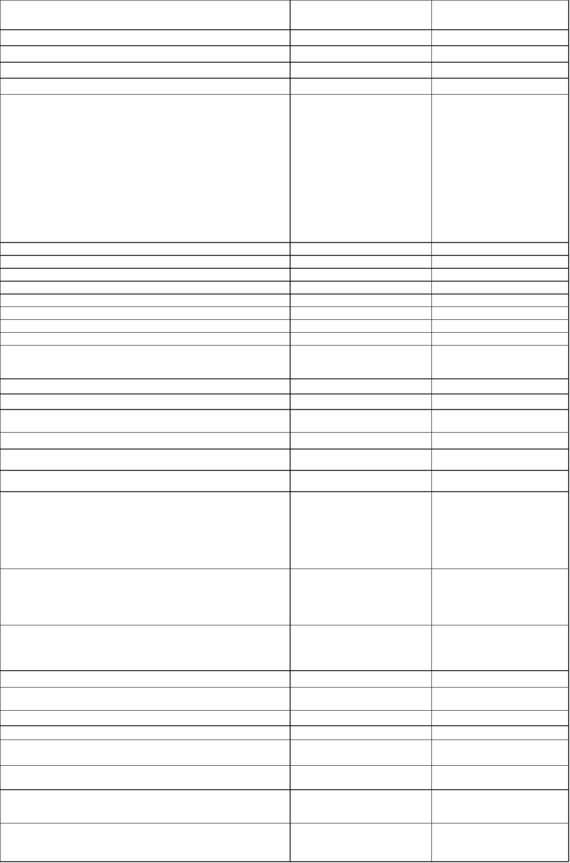

Наименование показателя
Коды бюджетной классификации
2026г.
Верно:
Глава администрации МО "Сельское поселение Село Зеленга
Володарского муниципального района Астраханской области"
В.В.Парамеев

Приложение№ 1.1
к Решению Совета МО
"Сельское поселение
Село Зеленга Володарского
муниципального района
Астраханской области"
№7 от 09.12.2025 г.
Доходы бюджета МО "Сельское поселение Село Зеленга
Володарского муниципального района Астраханской области"
на плановый период 2027-2028 годов
Наименование показателя
Коды бюджетной классификации ^{ю}
д
2027г.
2028г.
4443.21
1346.51
283.16
283.16
4687.88
1425.58
309.18
309.18
ВСЕГО ДОХОДОВ
000 1 00 00000 00 0000 000
000 1 01 00000 00 0000 000
000 1 01 02000 01 0000 110
НАЛОГОВЫЕ И НЕНАЛОГОВЫЕ ДОХОДЫ
Налоги на прибыль, доходы
Налог на доходы физических лиц
Налог на доходы физических лиц с доходов, источником которых является налог 000 1 01 02010 01 0000 110
283.16
309.18
Туристический налог
000 1 03 00000 00 0000 000
000 1 03 03000 01 0000 110
000 1 05 00000 00 0000 000
000 1 05 03000 00 0000 110
000 1 05 03010 01 0000 110
000 1 06 00000 00 0000 000
000 1 06 01000 00 0000 110
104.00
104.00
19.35
156.00
156.00
20.40
Туристический налог
Налоги на совокупный доход
Единый сельскохозяйственный налог
Единый сельскохозяйственный налог
Налоги на имущество
19.35
20.40
19.35
20.40
920.00
497.00
920.00
497.00
Налог на имущество физических лиц
Налог на имущество физических лиц, взимаемый по ставкам, применяемым к об 000 1 06 01030 10 0000 110
497.00
497.00
Земельный налог
000 1 06 06000 00 0000 110
000 1 06 06030 00 0000 110
423.00
39.00
423.00
39.00
Земельный налог с организаций
Земельный налог с организаций, обладающих земельным участком, расположенн 000 1 06 06033 10 0000 110
Земельный налог с физических лиц 000 1 06 06040 00 0000 110
Земельный налог с физических лиц, обладающих земельным участком, располож 000 1 06 06043 10 0000 110
Штрафы, санкции, возмещение ущерба 000 1 16 00000 00 0000 000
39.00
384.00
384.00
20.00
39.00
384.00
384.00
20.00
Штрафы, неустойки, пени, уплаченные в соответствии с законом или договором 000 1 16 07000 00 0000 140
20.00
20.00
Иные штрафы, неустойки, пени, уплаченные в соответствии с законом или догов 000 1 16 07090 00 0000 140
Иные штрафы, неустойки, пени, уплаченные в соответствии с законом или догов 000 1 16 07090 10 0000 140
20.00
20.00
20.00
20.00
БЕЗВОЗМЕЗДНЫЕ ПОСТУПЛЕНИЯ
000 2 00 00000 00 0000 000
0002 02 00000 00 0000 000
3096.70
3096.70
3262.30
3262.30
Безвозмездные поступления от других бюджетов бюджетной системы РФ
000 2 02 10000 00 0000 150
000 2 02 15001 00 0000 150
1788.90
1776.00
Дотации бюджетам бюджетной системы Российской Федерации
Дотации на выравнивание бюджетной обеспеченности
1788.90
1776.00
Дотации бюджетам сельских поселений на выравнивание бюджетной
обеспеченности из бюджета субъекта Российской Федерации
000 2 02 15001 10 0000 150
1788.90
1776.00
Субсидии бюджетам бюджетной системы Российской Федерации
Субсидии бюджетам на реализацию программ формирования современной
городской среды
000 2 02 20000 00 0000 150
000 2 02 25555 00 0000 150
670.10
670.10
677.60
677.60
Субсидии бюджетам сельских поселений на реализацию программ
формирования современной городской среды
000 2 02 25555 10 0000 150
000 2 02 30000 00 0000 150
670.10
677.60
Субвенции бюджетам бюджетной системы Российской Федерации
637.70
808.70
Субвенции бюджетам на осуществление первичного воинского учета органами
местного самоуправления поселений, муниципальных и городских округов
Субвенции бюджетам сельских поселений на осуществление первичного
воинского учета органами местного самоуправления поселений,
муниципальных и городских округов
000 2 02 35118 00 0000 150
000 2 02 35118 10 0000 150
637.70
637.70
808.70
808.70
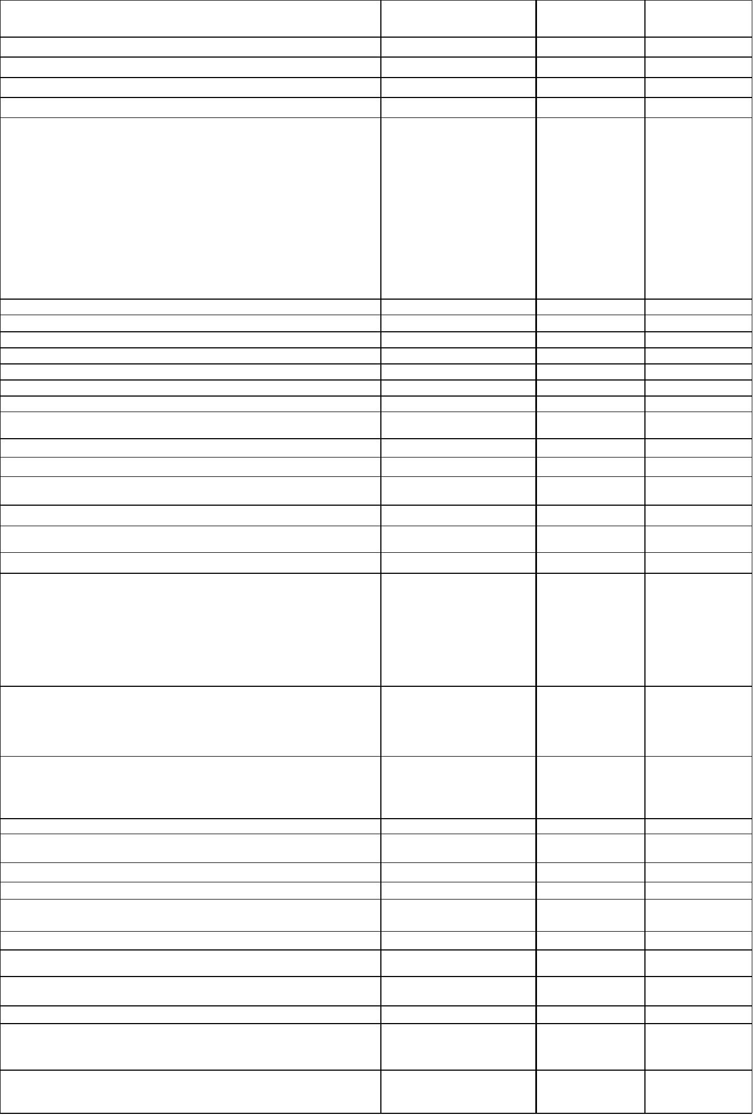

Наименование показателя
Коды бюджетной классификации ^{ю}
д
2027г.
2028г.
Верно:
Глава администрации МО "Сельское поселение Село Зеленга
Володарского муниципального района Астраханской области"
В.В.Парамеев

Приложение№ 2
к Решению Совета МО
"Сельское поселение
Село Зеленга Володарского
муниципального района
Астраханской области"
№7 от 09.12.2025 г.
Источники внутреннего финансирования дефицита бюджета МО "Сельское поселение Село
Зеленга Володарского муниципального района Астраханской области" на 2026 год
Период
Код источника финансирования
по бюджетной классификации
Наименование
2026
Источники финансирования
дефицита бюджета - всего
90 00 00 00 00 0000 000
01 00 00 00 00 0000 000
0,00
0,00
Изменение остатков средств
Изменение остатков средств на
счетах по учету средств
бюджетов
01 05 00 00 00 0000 000
01 05 00 00 00 0000 500
0,00
Увеличение остатков средств,
всего
-3694,55
Увеличение прочих остатков
средств бюджетов
Увеличение прочих остатков
денежных средств бюджетов
Увеличение прочих остатков
01 05 02 00 00 0000 500
01 05 02 01 00 0000 510
-3694,55
-3694,55
денежных средств бюджетов
поселений
01 05 02 01 10 0000 510
01 05 00 00 00 0000 600
-3694,55
3694,55
Уменьшение остатков средств,
всего
Уменьшение прочих остатков
средств бюджетов
01 05 02 00 00 0000 600
01 05 02 01 00 0000 610
3694,55
3694,55
Уменьшение прочих остатков
денежных средств бюджетов
Уменьшение прочих остатков
денежных средств бюджетов
поселений
01 05 02 01 10 0000 610
3694,55
Верно:
Глава администрации МО "Сельское поселение Село Зеленга
Володарского муниципального района Астраханской области"
В.В.Парамеев
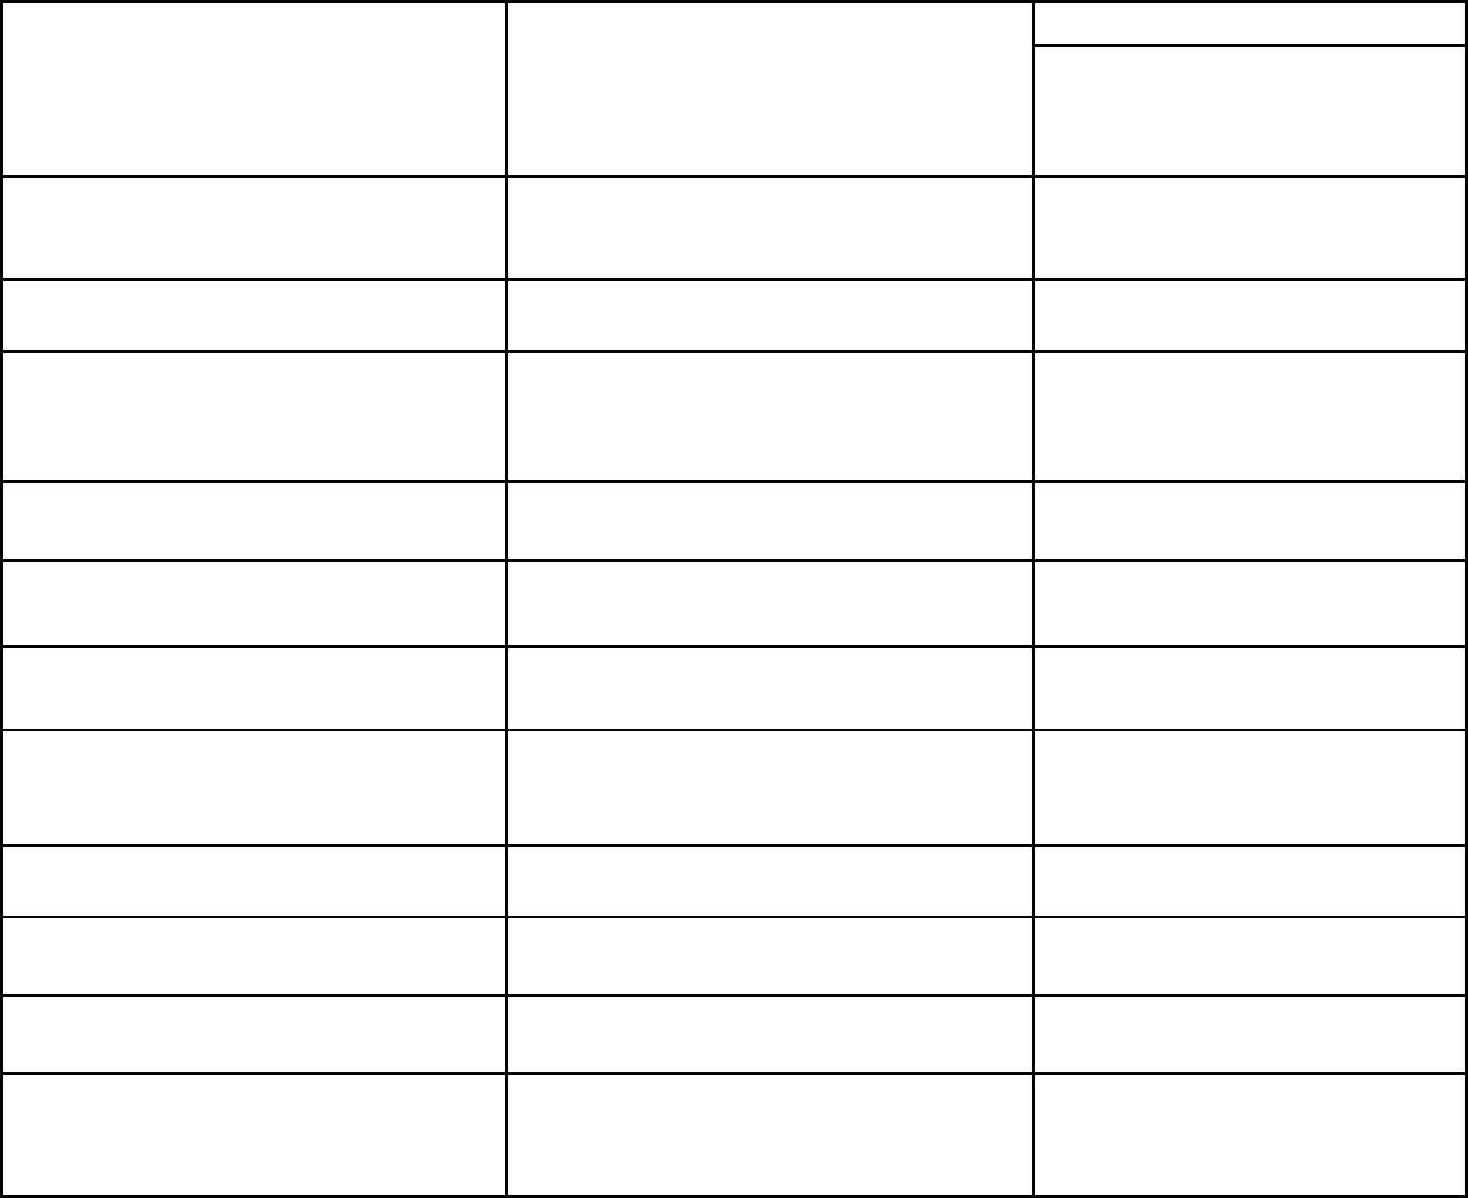

Приложение№ 2.1
к Решению Совета МО
"Сельское поселение
Село Зеленга Володарского
муниципального района
Астраханской области"
№7 от 09.12.2025 г.
Источники внутреннего финансирования дефицита бюджета МО "Сельское поселение Село
Зеленга Володарского муниципального района Астраханской области"
на плановый период 2027-2028 годов
Код источника
финансирования по
Наименование
бюджетной
2027
2028
классификации
Источники финансирования
дефицита бюджета - всего
90 00 00 00 00 0000 000
01 00 00 00 00 0000 000
0,00
0,00
0,00
0,00
Изменение остатков средств
Изменение остатков средств на
счетах по учету средств
бюджетов
Увеличение остатков средств,
всего
01 05 00 00 00 0000 000
01 05 00 00 00 0000 500
01 05 02 00 00 0000 500
0,00
0,00
-4 443,21
-4 443,21
-4 687,88
-4 687,88
Увеличение прочих остатков
средств бюджетов
Увеличение прочих остатков
денежных средств бюджетов 01 05 02 01 00 0000 510
Увеличение прочих остатков
-4 443,21
-4 687,88
денежных средств бюджетов
поселений
Уменьшение остатков средств,
всего
01 05 02 01 10 0000 510
01 05 00 00 00 0000 600
-4 443,21
4 443,21
-4 687,88
4 687,88
Уменьшение прочих остатков
средств бюджетов
01 05 02 00 00 0000 600
4 443,21
4 443,21
4 687,88
4 687,88
Уменьшение прочих остатков
денежных средств бюджетов 01 05 02 01 00 0000 610
Уменьшение прочих остатков
денежных средств бюджетов
поселений
01 05 02 01 10 0000 610
4 443,21
4 687,88
Верно:
Глава администрации МО "Сельское поселение Село Зеленга
Володарского муниципального района Астраханской области"
В.В.Парамеев
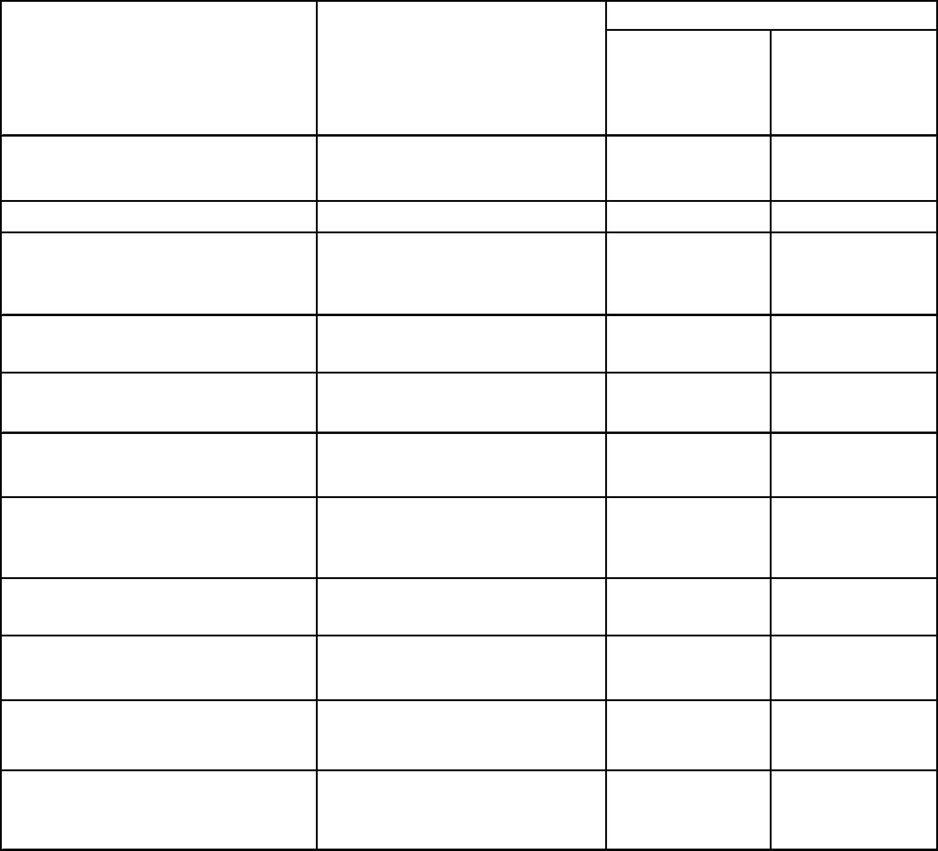

Приложение№ 3
к Решению Совета МО
"Сельское поселение
Село Зеленга Володарского
муниципального района
Астраханской области"
№7 от 09.12.2025 г.
Расходы по разделам и подразделам , целевым статьям и видам расходов классификации расходов бюджета
МО "Сельское поселение Село Зеленга Володарского муниципального района Астраханской области"
на 2026 год
Наименование показателя
2026
ВСЕГО
3750.00
2629.66
ОБЩЕГОСУДАРСТВЕННЫЕ ВОПРОСЫ
01
01
Функционирование высшего должностного
лица субъекта Российской Федерации и
муниципального образования
02
835.03
Расходы на содержание высшего должностного
лица в рамках муниципальной программы
"Муниципальное управление", в рамке
подпрограммаы"Повышение эффективности
деятельности администрации МО "Сельское
поселение Село Зеленга Володарского
муниципального района Астраханской области" в
сфере муниципального управления"
01
01
02
2010020010
2010020010
835.03
Расходы на выплаты персоналу в целях
обеспечения выполнения функций
государственными (муниципальными) органами,
казенными учреждениями, органами управления
государственными внебюджетными фондами
02
100
835.03
Обеспечение деятельности финансовых,
налоговых и таможенных органов и органов
финансового (финансово-бюджетного) надзора 01
06
10.39
Расходы на обеспечение функций контрольной-
счетной палаты в рамках муниципальной
программы "Муниципальное управление", в рамке
подпрограммы "Повышение эффективности
деятельности администрации МО "Сельское
поселение Село Зеленга Володарского
муниципального района Астраханской области" в
сфере управления муниципальными финансами"
Межбюджетные трансферты
01
01
06
06
2020020022
2020020022
10.39
10.39
500
Резервные фонды
01
11
1.00
Резервный фонд МО "Сельское поселение Село
Зеленга Володарского муниципального района
Астраханской области" в рамках муниципальной
программы "Муниципальное управление", в рамке
подпрограммы "Повышение эффективности
деятельности администрации МО "Сельское
поселение Село Зеленга Володарского
муниципального района Астраханской области" в
сфере управления муниципальными финансами"
Иные бюджетные ассигнования
01
01
01
11
11
13
2020020023
2020020023
1.00
800
1.00
1783.24
Другие общегосударственные вопросы
Расходы на содержание аппарата управления в
рамках муниципальной программы
"Муниципальное управление", в рамке
подпрограммы"Повышение эффективности
деятельности администрации МО "Сельское
поселение Село Зеленга Володарского
муниципального района Астраханской области" в
сфере муниципального управления"
01
01
13
2010020010
1783.24
1774.24
Расходы на выплаты персоналу в целях
обеспечения выполнения функций
государственными (муниципальными) органами,
казенными учреждениями, органами управления
государственными внебюджетными фондами
Закупки товаров, работ и услуг для обеспечения
государственных (муниципальных) нужд
НАЦИОНАЛЬНАЯ ОБОРОНА
13
13
2010020010
2010020010
100
200
01
02
9.00
573.00
Мобилизационная и вневойсковая подготовка 02
03
573.00
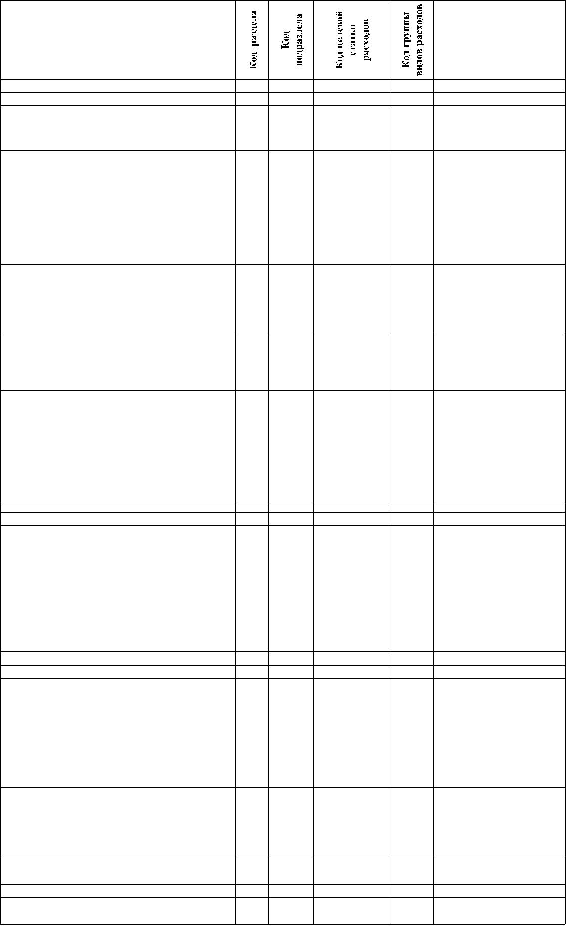

Осуществление первичного воинского учета на
территориях, где отсутствуют военные
комиссариаты, в рамках муниципальной
программы "Первичный воинский учет"
02
02
03
9980051180
573.00
498.61
Расходы на выплаты персоналу в целях
обеспечения выполнения функций
государственными (муниципальными) органами,
казенными учреждениями, органами управления
государственными внебюджетными фондами
03
03
9980051180
9980051180
100
200
Закупки товаров, работ и услуг для обеспечения
государственных (муниципальных) нужд
02
74.39
2.00
2.00
Национальная безопасность и
правоохранительная деятельность
03
Другие вопросы в области национальной
безопасности и правоохранительной деятельности 03
Расходы на другие вопросы в области
национальной безопасности и правоохранительной
деятельности, в рамках муниципальной
программы "Безопасность"
14
14
03
2200022000
2.00
Обеспечение безопасности, в рамках
муниципальной программы "Безопасность", в
рамке подпрограммы «Обеспечение пожарной
безопасности"
03
03
14
14
2200022001
2200022001
0.50
0.50
Закупки товаров, работ и услуг для обеспечения
государственных (муниципальных) нужд
200
Обеспечение безопасности, в рамках
муниципальной программы "Безопасность", в
рамке подпрограммы «Охрана общественного
порядка на территории поселения, пресечение
правонарушений на территории поселения"
03
03
14
14
2200022002
2000022002
0.50
0.50
Закупки товаров, работ и услуг для обеспечения
государственных (муниципальных) нужд
200
Обеспечение безопасности, в рамках
муниципальной программы "Безопасность", в
рамке подпрограммы "Предупреждение и
ликвидация последствий ЧС природного и
техногенного характера (затопление)"
03
03
14
14
2000022003
2000022003
1.00
1.00
Закупки товаров, работ и услуг для обеспечения
государственных (муниципальных) нужд
ЖИЛИЩНО-КОММУНАЛЬНОЕ
ХОЗЯЙСТВО
200
05
05
468.18
468.18
Благоустройство
03
03
Организация благоустройства в рамках
муниципальной программы "Благоустройство" 05
2300023000
468.18
Расходы на выплаты персоналу в целях
обеспечения выполнения функций
государственными (муниципальными) органами,
казенными учреждениями, органами управления
государственными внебюджетными фондами
05
03
2300023000
2300023000
100
200
465.63
Закупки товаров, работ и услуг для обеспечения
государственных (муниципальных) нужд
СОЦИАЛЬНАЯ ПОЛИТИКА
05
10
10
03
2.55
77.16
77.16
Пенсионное обеспечение
01
Муниципальная пенсия в рамках муниципальной
программы "Муниципальное управление", в рамке
подпрограммы "Повышение эффективности
деятельности администрации МО "Сельское
поселение Село Зеленга Володарского
муниципального района Астраханской области" в
обеспечении мер социальных гарантий
муниципальных служащих в связи с выходом их
на пенсию"
10
10
01
01
2020020023
2020020023
77.16
77.16
Социальное обеспечение и иные выплаты
населению
300
Верно:
Глава администрации МО "Сельское поселение Село Зеленга
Володарского муниципального района Астраханской области"
В.В. Парамеев


Приложение№ 3.1
к Решению Совета МО
"Сельское поселение
Село Зеленга Володарского
муниципального района
Астраханской области"
№7 от 09.12.2025 г.
Расходы по разделам и подразделам , целевым статьям и видам расходов классификации расходов бюджета
МО "Сельское поселение Село Зеленга Володарского муниципального района Астраханской области"
на плановый период на 2027-2028 годов
Наименование показателя
2027
2028
ВСЕГО
4391.63
2539.04
4516.80
2545.20
ОБЩЕГОСУДАРСТВЕННЫЕ ВОПРОСЫ
Функционирование высшего должностного
лица субъекта Российской Федерации и
муниципального образования
01
01
02
835.03
835.03
Расходы на содержание высшего должностного
лица в рамках муниципальной программы
"Муниципальное управление", в рамке
подпрограммы «Повышение эффективности
деятельности администрации МО "Сельское
поселение Село Зеленга Володарского
муниципального района Астраханской области" в
сфере муниципального управления»
Расходы на выплаты персоналу в целях
обеспечения выполнения функций
государственными (муниципальными) органами,
казенными учреждениями, органами управления
государственными внебюджетными фондами
01
01
02
2010020010
2010020010
835.03
835.03
02
100
835.03
835.03
Обеспечение деятельности финансовых,
налоговых и таможенных органов и органов
финансового (финансово-бюджетного) надзора 01
06
10.39
10.39
Расходы на обеспечение функций контрольной-
счетной палаты в рамках муниципальной
программы "Муниципальное управление", в рамке
подпрограммы "Повышение эффективности
деятельности администрации МО "Сельское
поселение Село Зеленга Володарского
муниципального района Астраханской области" в
сфере управления муниципальными финансами"
Межбюджетные трансферты
01
01
06
06
2020020022
2020020022
10.39
10.39
10.39
10.39
500
Резервные фонды
01
11
1.00
1.00
Резервный фонд МО "Сельское поселение Село
Зеленга Володарского муниципального района
Астраханской области" в рамках муниципальной
программы "Муниципальное управление",
подпрограмма "Повышение эффективности
деятельности администрации МО "Сельское
поселение Село Зеленга Володарского
муниципального района Астраханской области" в
сфере управления муниципальными финансами"
Иные бюджетные ассигнования
Другие общегосударственные вопросы
Расходы на содержание аппарата управления в
рамках муниципальной программы
01
01
01
11
11
13
2020020023
2020020023
1.00
1.00
800
1.00
1692.62
1.00
1698.78
"Муниципальное управление", в рамке
подпрограммы "Повышение эффективности
деятельности администрации МО "Сельское
поселение Село Зеленга Володарского
муниципального района Астраханской области" в
сфере муниципального управления"
01
01
13
2010020010
1692.62
1689.58
1698.78
1689.58
Расходы на выплаты персоналу в целях
обеспечения выполнения функций
государственными (муниципальными) органами,
казенными учреждениями, органами управления
государственными внебюджетными фондами
13
13
2010020010
2010020010
100
200
Закупки товаров, работ и услуг для обеспечения
государственных (муниципальных) нужд
НАЦИОНАЛЬНАЯ ОБОРОНА
01
02
3.04
637.70
9.20
808.70
Мобилизационная и вневойсковая подготовка 02
Осуществление первичного воинского учета на
территориях, где отсутствуют военные
03
637.70
808.70
комиссариаты, в рамках муниципальной
программы "Первичный воинский учет"
02
03
9980051180
9980051180
637.70
808.70
Расходы на выплаты персоналу в целях
обеспечения выполнения функций
государственными (муниципальными) органами,
казенными учреждениями, органами управления
государственными внебюджетными фондами
02
03
100
498.61
498.61
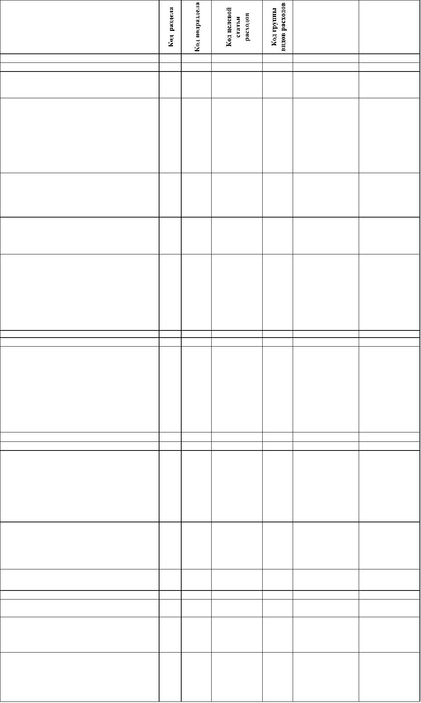

Закупки товаров, работ и услуг для обеспечения
государственных (муниципальных) нужд
02
03
9980051180
200
139.09
310.09
Национальная безопасность и
правоохранительная деятельность
03
2.00
2.00
Другие вопросы в области национальной
безопасности и правоохранительной деятельности 03
Расходы на другие вопросы в области
национальной безопасности и правоохранительной
деятельности, в рамках муниципальной программы
14
14
2.00
2.00
"Безопасность"
03
2200022000
2.00
2.00
Обеспечение безопасности, в рамках
муниципальной программы "Безопасность", в
рамке подпрограммы «Обеспечение пожарной
безопасности"
03
03
14
14
2200022001
2200022001
0.50
0.50
0.50
0.50
Закупки товаров, работ и услуг для обеспечения
государственных (муниципальных) нужд
200
Обеспечение безопасности, в рамках
муниципальной программы "Безопасность", в
рамке подпрограммы «Охрана общественного
порядка на территории поселения, пресечение
правонарушений на территории поселения"
03
03
14
14
2200022002
2000022002
0.50
0.50
0.50
0.50
Закупки товаров, работ и услуг для обеспечения
государственных (муниципальных) нужд
200
Обеспечение безопасности, в рамках
муниципальной программы "Безопасность", в
рамке подпрограммы "Предупреждение и
ликвидация последствий ЧС природного и
техногенного характера (затопление)"
03
03
14
14
2000022003
2000022003
1.00
1.00
1.00
1.00
Закупки товаров, работ и услуг для обеспечения
государственных (муниципальных) нужд
200
ЖИЛИЩНО-КОММУНАЛЬНОЕ ХОЗЯЙСТВО 05
1135.73
1135.73
1100.90
1100.90
Благоустройство
05
03
Организация благоустройства в рамках
муниципальной программы "Формирование
современной городской среды
на территории МО "Сельское поселение Село
Зеленга Володарского муниципального района
Астраханской области"
05
03
0500000000
670.10
677.60
Релизация мероприятий по благоустройству
общественных территорий в рамках реализации
муниципальной программы "Формирование
современной городской среды
на территории МО "Сельское поселение Село
Зеленга Володарского муниципального района
Астраханской области"
05
05
03
03
03
052И455550
052И455550
2300023000
670.10
670.10
465.63
677.60
677.60
423.30
Закупки товаров, работ и услуг для обеспечения
государственных (муниципальных) нужд
200
Организация благоустройства в рамках
муниципальной программы "Благоустройство" 05
Расходы на выплаты персоналу в целях
обеспечения выполнения функций
государственными (муниципальными) органами,
казенными учреждениями, органами управления
государственными внебюджетными фондами
05
03
2300023000
2300023000
100
200
465.63
423.30
Закупки товаров, работ и услуг для обеспечения
государственных (муниципальных) нужд
СОЦИАЛЬНАЯ ПОЛИТИКА
05
10
10
03
0.00
77.16
77.16
0.00
60.00
60.00
Пенсионное обеспечение
01
Муниципальная пенсия в рамках муниципальной
программы "Муниципальное управление", в рамке
подпрограммы "Повышение эффективности
деятельности администрации МО "Сельское
поселение Село Зеленга Володарского
муниципального района Астраханской области" в
обеспечении мер социальных гарантий
муниципальных служащих в связи с выходом их на
пенсию"
10
10
01
01
2020020023
2020020023
77.16
77.16
60.00
60.00
Социальное обеспечение и иные выплаты
населению
300
Верно:
Глава администрации МО "Сельское поселение Село Зеленга
Володарского муниципального района Астраханской области"
В.В. Парамеев


Приложение№ 4
к Решению Совета МО
"Сельское поселение
Село Зеленга Володарского
муниципального района
Астраханской области"
№7 от 09.12.2025 г.
Ведомственная структура расходов бюджета
МО "Сельское поселение Село Зеленга Володарского муниципального района Астраханской области"
на 2026 год
Наименование показателя
2026
ВСЕГО
400
3750.00
Муниципальное образование "Сельское
поселение Село Зеленга Володарского
муниципального района Астраханской области" 400
0
ОБЩЕГОСУДАРСТВЕННЫЕ ВОПРОСЫ
400
01
2629.66
835.03
Функционирование высшего должностного
лица субъекта Российской Федерации и
муниципального образования
400
01
02
Расходы на содержание высшего должностного
лица в рамках муниципальной программы
"Муниципальное управление", в рамке
подпрограммаы"Повышение эффективности
деятельности администрации МО "Сельское
поселение Село Зеленга Володарского
муниципального района Астраханской области" в
сфере муниципального управления"
400
400
01
02
2010020010
2010020010
835.03
Расходы на выплаты персоналу в целях
обеспечения выполнения функций
государственными (муниципальными) органами,
казенными учреждениями, органами управления
государственными внебюджетными фондами
01
02
100
835.03
Обеспечение деятельности финансовых,
налоговых и таможенных органов и органов
финансового (финансово-бюджетного) надзора 400
01
06
10.39
Расходы на обеспечение функций контрольной-
счетной палаты в рамках муниципальной
программы "Муниципальное управление", в рамке
подпрограммы "Повышение эффективности
деятельности администрации МО "Сельское
поселение Село Зеленга Володарского
муниципального района Астраханской области" в
сфере управления муниципальными финансами"
Межбюджетные трансферты
400
400
01
01
06
06
2020020022
2020020022
10.39
10.39
500
Резервные фонды
400
01
11
1.00
Резервный фонд МО "Сельское поселение Село
Зеленга Володарского муниципального района
Астраханской области" в рамках муниципальной
программы "Муниципальное управление", в рамке
подпрограммы "Повышение эффективности
деятельности администрации МО "Сельское
поселение Село Зеленга Володарского
муниципального района Астраханской области" в
сфере управления муниципальными финансами"
Иные бюджетные ассигнования
400
400
400
01
01
01
11
11
13
2020020023
2020020023
1.00
800
1.00
1783.24
Другие общегосударственные вопросы
Расходы на содержание аппарата управления в
рамках муниципальной программы
"Муниципальное управление", в рамке
подпрограммы"Повышение эффективности
деятельности администрации МО "Сельское
поселение Село Зеленга Володарского
муниципального района Астраханской области" в
сфере муниципального управления"
400
400
01
01
13
2010020010
1783.24
1774.24
Расходы на выплаты персоналу в целях
обеспечения выполнения функций
государственными (муниципальными) органами,
казенными учреждениями, органами управления
государственными внебюджетными фондами
Закупки товаров, работ и услуг для обеспечения
государственных (муниципальных) нужд
НАЦИОНАЛЬНАЯ ОБОРОНА
13
13
2010020010
2010020010
100
200
400
400
01
02
9.00
573.00
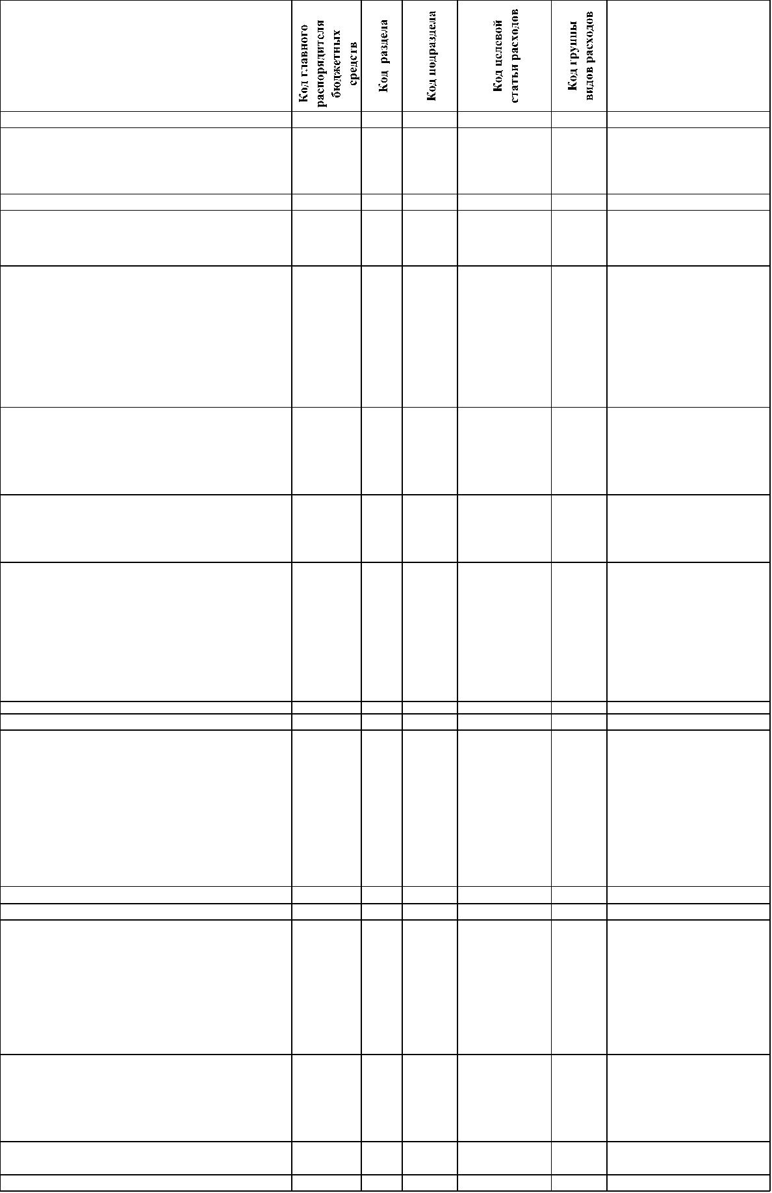

Мобилизационная и вневойсковая подготовка 400
Осуществление первичного воинского учета на
территориях, где отсутствуют военные
02
03
573.00
комиссариаты, в рамках муниципальной
программы "Первичный воинский учет"
400
02
03
9980051180
573.00
Расходы на выплаты персоналу в целях
обеспечения выполнения функций
государственными (муниципальными) органами,
казенными учреждениями, органами управления
государственными внебюджетными фондами
400
02
03
03
9980051180
9980051180
100
200
498.61
Закупки товаров, работ и услуг для обеспечения
государственных (муниципальных) нужд
400
02
03
03
74.39
2.00
2.00
Национальная безопасность и
правоохранительная деятельность
400
Другие вопросы в области национальной
безопасности и правоохранительной деятельности 400
Расходы на другие вопросы в области
национальной безопасности и правоохранительной
деятельности, в рамках муниципальной программы
"Безопасность"
14
14
400
03
2200022000
2.00
Обеспечение безопасности, в рамках
муниципальной программы "Безопасность", в
рамке подпрограммы «Обеспечение пожарной
безопасности"
400
400
03
03
14
14
2200022001
2200022001
0.50
0.50
Закупки товаров, работ и услуг для обеспечения
государственных (муниципальных) нужд
200
Обеспечение безопасности, в рамках
муниципальной программы "Безопасность", в
рамке подпрограммы «Охрана общественного
порядка на территории поселения, пресечение
правонарушений на территории поселения"
400
400
03
03
14
14
2200022002
2000022002
0.50
0.50
Закупки товаров, работ и услуг для обеспечения
государственных (муниципальных) нужд
200
Обеспечение безопасности, в рамках
муниципальной программы "Безопасность", в
рамке подпрограммы "Предупреждение и
ликвидация последствий ЧС природного и
техногенного характера (затопление)"
400
400
03
03
14
14
2000022003
2000022003
1.00
1.00
Закупки товаров, работ и услуг для обеспечения
государственных (муниципальных) нужд
200
ЖИЛИЩНО-КОММУНАЛЬНОЕ ХОЗЯЙСТВО 400
05
05
468.18
468.18
Благоустройство
400
03
03
Организация благоустройства в рамках
муниципальной программы "Благоустройство" 400
05
2300023000
468.18
Расходы на выплаты персоналу в целях
обеспечения выполнения функций
государственными (муниципальными) органами,
казенными учреждениями, органами управления
государственными внебюджетными фондами
400
05
03
2300023000
2300023000
100
200
465.63
Закупки товаров, работ и услуг для обеспечения
государственных (муниципальных) нужд
СОЦИАЛЬНАЯ ПОЛИТИКА
400
400
400
05
10
10
03
2.55
77.16
77.16
Пенсионное обеспечение
01
Муниципальная пенсия в рамках муниципальной
программы "Муниципальное управление", в рамке
подпрограммы "Повышение эффективности
деятельности администрации МО "Сельское
поселение Село Зеленга Володарского
муниципального района Астраханской области" в
обеспечении мер социальных гарантий
муниципальных служащих в связи с выходом их на
пенсию"
400
400
10
10
01
01
2020020023
2020020023
77.16
77.16
Социальное обеспечение и иные выплаты
населению
300
Верно:
Глава администрации МО "Сельское поселение Село Зеленга
Володарского муниципального района Астраханской области"
В.В. Парамеев


Приложение№ 4.1
к Решению Совета МО
"Сельское поселение
Село Зеленга Володарского
муниципального района
Астраханской области"
№7 от 09.12.2025 г.
Ведомственная структура расходов бюджета
МО "Сельское поселение Село Зеленга Володарского муниципального района Астраханской области"
на плановый период 2027-2028 годов.
Наименование показателя
2027
2028
ВСЕГО
400
4391.63
4516.80
Муниципальное образование "Сельское
поселение Село Зеленга Володарского
муниципального района Астраханской области" 400
0
ОБЩЕГОСУДАРСТВЕННЫЕ ВОПРОСЫ
Функционирование высшего должностного
лица субъекта Российской Федерации и
муниципального образования
400
01
2539.04
835.03
2545.20
835.03
400
01
02
Расходы на содержание высшего должностного
лица в рамках муниципальной программы
"Муниципальное управление", в рамке
подпрограммы «Повышение эффективности
деятельности администрации МО "Сельское
поселение Село Зеленга Володарского
муниципального района Астраханской области" в
сфере муниципального управления»
Расходы на выплаты персоналу в целях
обеспечения выполнения функций
государственными (муниципальными) органами,
казенными учреждениями, органами управления
государственными внебюджетными фондами
400
400
01
02
2010020010
2010020010
835.03
835.03
01
02
100
835.03
835.03
Обеспечение деятельности финансовых,
налоговых и таможенных органов и органов
финансового (финансово-бюджетного) надзора 400
01
06
10.39
10.39
Расходы на обеспечение функций контрольной-
счетной палаты в рамках муниципальной
программы "Муниципальное управление", в рамке
подпрограммы "Повышение эффективности
деятельности администрации МО "Сельское
поселение Село Зеленга Володарского
муниципального района Астраханской области" в
сфере управления муниципальными финансами"
Межбюджетные трансферты
400
400
01
01
06
06
2020020022
2020020022
10.39
10.39
10.39
10.39
500
Резервные фонды
400
01
11
1.00
1.00
Резервный фонд МО "Сельское поселение Село
Зеленга Володарского муниципального района
Астраханской области" в рамках муниципальной
программы "Муниципальное управление",
подпрограмма "Повышение эффективности
деятельности администрации МО "Сельское
поселение Село Зеленга Володарского
муниципального района Астраханской области" в
сфере управления муниципальными финансами"
Иные бюджетные ассигнования
Другие общегосударственные вопросы
Расходы на содержание аппарата управления в
рамках муниципальной программы
400
400
400
01
01
01
11
11
13
2020020023
2020020023
1.00
1.00
800
1.00
1692.62
1.00
1698.78
"Муниципальное управление", в рамке
подпрограммы "Повышение эффективности
деятельности администрации МО "Сельское
поселение Село Зеленга Володарского
муниципального района Астраханской области" в
сфере муниципального управления"
400
400
01
01
13
2010020010
1692.62
1689.58
1698.78
1689.58
Расходы на выплаты персоналу в целях
обеспечения выполнения функций
государственными (муниципальными) органами,
казенными учреждениями, органами управления
государственными внебюджетными фондами
13
13
2010020010
2010020010
100
200
Закупки товаров, работ и услуг для обеспечения
государственных (муниципальных) нужд
НАЦИОНАЛЬНАЯ ОБОРОНА
400
400
01
02
3.04
637.70
9.20
808.70
Мобилизационная и вневойсковая подготовка 400
Осуществление первичного воинского учета на
территориях, где отсутствуют военные
02
03
637.70
808.70
комиссариаты, в рамках муниципальной
программы "Первичный воинский учет"
400
02
03
9980051180
9980051180
637.70
808.70
Расходы на выплаты персоналу в целях
обеспечения выполнения функций
государственными (муниципальными) органами,
казенными учреждениями, органами управления
государственными внебюджетными фондами
400
02
03
100
498.61
498.61


Закупки товаров, работ и услуг для обеспечения
государственных (муниципальных) нужд
400
02
03
9980051180
200
139.09
310.09
Национальная безопасность и
правоохранительная деятельность
400
03
2.00
2.00
Другие вопросы в области национальной
безопасности и правоохранительной деятельности 400
Расходы на другие вопросы в области
национальной безопасности и правоохранительной
деятельности, в рамках муниципальной программы
03
14
14
2.00
2.00
"Безопасность"
400
03
2200022000
2.00
2.00
Обеспечение безопасности, в рамках
муниципальной программы "Безопасность", в
рамке подпрограммы «Обеспечение пожарной
безопасности"
400
400
03
03
14
14
2200022001
2200022001
0.50
0.50
0.50
0.50
Закупки товаров, работ и услуг для обеспечения
государственных (муниципальных) нужд
200
Обеспечение безопасности, в рамках
муниципальной программы "Безопасность", в
рамке подпрограммы «Охрана общественного
порядка на территории поселения, пресечение
правонарушений на территории поселения"
400
400
03
03
14
14
2200022002
2000022002
0.50
0.50
0.50
0.50
Закупки товаров, работ и услуг для обеспечения
государственных (муниципальных) нужд
200
Обеспечение безопасности, в рамках
муниципальной программы "Безопасность", в
рамке подпрограммы "Предупреждение и
ликвидация последствий ЧС природного и
техногенного характера (затопление)"
400
400
03
03
14
14
2000022003
2000022003
1.00
1.00
1.00
1.00
Закупки товаров, работ и услуг для обеспечения
государственных (муниципальных) нужд
200
ЖИЛИЩНО-КОММУНАЛЬНОЕ ХОЗЯЙСТВО 400
05
05
1135.73
1135.73
1100.90
1100.90
Благоустройство
400
03
Организация благоустройства в рамках
муниципальной программы "Формирование
современной городской среды
на территории МО "Сельское поселение Село
Зеленга Володарского муниципального района
Астраханской области"
400
05
03
0500000000
670.10
677.60
Релизация мероприятий по благоустройству
общественных территорий в рамках реализации
муниципальной программы "Формирование
современной городской среды
на территории МО "Сельское поселение Село
Зеленга Володарского муниципального района
Астраханской области"
Закупки товаров, работ и услуг для обеспечения
государственных (муниципальных) нужд
400
400
05
05
03
03
052И455550
052И455550
670.10
670.10
677.60
677.60
200
Организация благоустройства в рамках
муниципальной программы "Благоустройство" 400
05
03
2300023000
465.63
423.30
Расходы на выплаты персоналу в целях
обеспечения выполнения функций
государственными (муниципальными) органами,
казенными учреждениями, органами управления
государственными внебюджетными фондами
400
05
03
2300023000
2300023000
100
200
465.63
423.30
Закупки товаров, работ и услуг для обеспечения
государственных (муниципальных) нужд
СОЦИАЛЬНАЯ ПОЛИТИКА
400
400
400
05
10
10
03
0.00
77.16
77.16
0.00
60.00
60.00
Пенсионное обеспечение
01
Муниципальная пенсия в рамках муниципальной
программы "Муниципальное управление", в рамке
подпрограммы "Повышение эффективности
деятельности администрации МО "Сельское
поселение Село Зеленга Володарского
муниципального района Астраханской области" в
обеспечении мер социальных гарантий
муниципальных служащих в связи с выходом их на
пенсию"
400
400
10
10
01
01
2020020023
2020020023
77.16
77.16
60.00
60.00
Социальное обеспечение и иные выплаты
населению
300
Верно:
Глава администрации МО "Сельское поселение Село Зеленга
Володарского муниципального района Астраханской области"
В.В. Парамеев


Приложение№ 5
к Решению Совета МО
"Сельское поселение
Село Зеленга Володарского
муниципального района
Астраханской области"
№7 от 09.12.2025 г.
ПРОГРАММА
муниципальных внутренних заимствований
МО "Сельское поселение Село Зеленга" Володарского
муниципального района Астраханской области" на 2026 год
Внутренние заимствования
(привлечение/погашение)
Сумма, тыс. рублей
1
2026
Кредиты от других бюджетов бюджетной
системы РФ
0.0
привлечение средств
погашение основного долга
Кредиты кредитных организаций в валюте
0.0
0.0
0.0
Российской Федерации
привлечение средств
0.0
0.0
0.0
погашение основного долга
Общий объем заимствований, направляемых
на покрытие дефицита бюджета и погашение
долговых обязательств муниципального
образования
получение
погашение
0.0
0.0
Верно:
Глава администрации МО "Сельское поселение Село Зеленга
Володарского муниципального района Астраханской области"
В.В. Парамеев
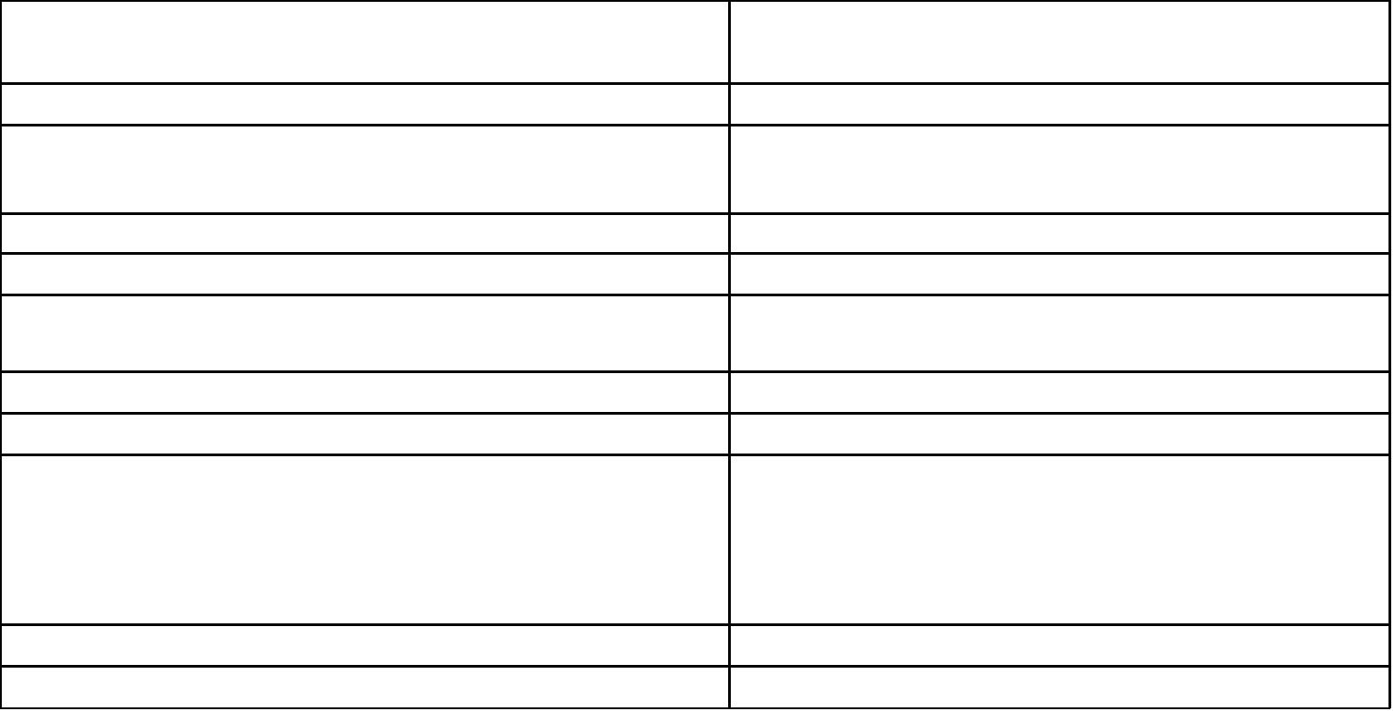

Приложение№ 5.1
к Решению Совета МО
"Сельское поселение
Село Зеленга Володарского
муниципального района
Астраханской области"
№7 от 09.12.2025 г.
ПРОГРАММА
муниципальных внутренних заимствований
МО "Сельское поселение Село Зеленга" Володарского
муниципального района Астраханской области"
на плановый период 2027-2028 г.
Внутренние заимствования
Сумма, тыс. рублей
(привлечение/погашение)
1
2027
2028
Кредиты от других бюджетов бюджетной
системы РФ
0.0
0.0
привлечение средств
0.0
0.0
погашение основного долга
0.0
0.0
Кредиты кредитных организаций
в
0.0
0.0
валюте Российской Федерации
привлечение средств
0.0
0.0
0.0
0.0
0.0
0.0
погашение основного долга
Общий объем заимствований,
направляемых на покрытие дефицита
бюджета и погашение долговых
обязательств муниципального
образования
получение
погашение
0.0
0.0
0.0
0.0
Верно:
Глава администрации МО "Сельское поселение Село Зеленга
Володарского муниципального района Астраханской области
В.В. Парамеев
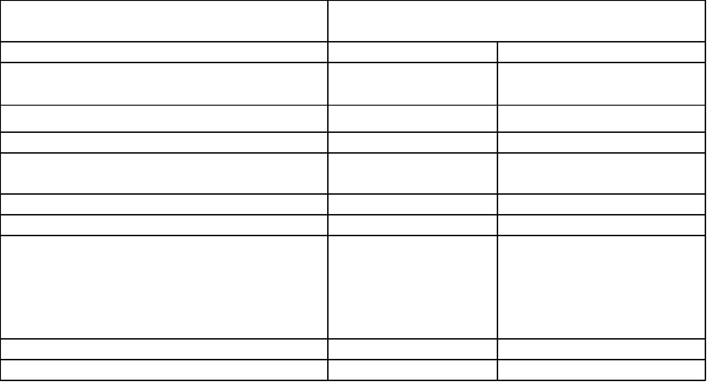

Приложение№ 6
к Решению Совета МО
"Сельское поселение
Село Зеленга Володарского
муниципального района
Астраханской области"
№7 от 09.12.2025 г.
Программа предоставления муниципальных гарантий
МО "Сельское поселение Село Зеленга" Володарского
муниципального района Астраханской области"
на 2026 год
Сумма гарантирования
Объем
Наличие
бюджетных
Иные условия
предоставления
государственных гарантий
Цель
Наименование
права
Общая
сумма
ассигнований
на исполнений
гарантий в
гарантирования принципала
регрессного
требования
2026 году
1
-
-
-
-
-
-
-
-
2
-
-
-
-
-
-
-
-
3
-
-
-
-
-
-
-
-
4
-
-
-
-
-
-
-
-
7
-
-
-
-
-
-
-
-
8
-
-
-
-
-
-
-
-
Верно:
Глава администрации МО "Сельское поселение Село Зеленга
Володарского муниципального района Астраханской области"
В.В. Парамеев
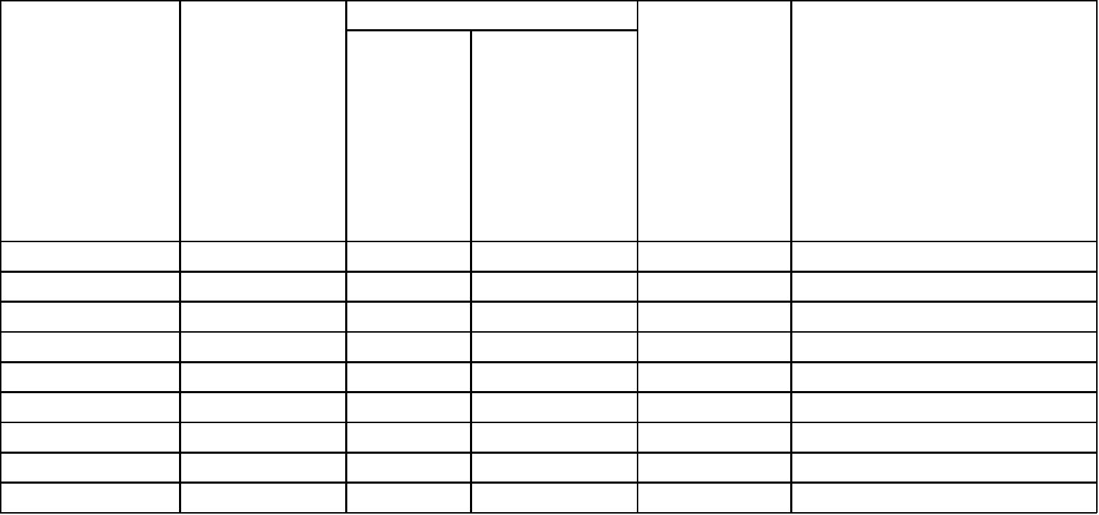

Приложение№ 6.1
к Решению Совета МО
"Сельское поселение
Село Зеленга Володарского
муниципального района
Астраханской области"
№7 от 09.12.2025 г.
Программа предоставления муниципальных гарантий
МО "Сельское поселение Село Зеленга" Володарского
муниципального района Астраханской области"
на плановый период 2027-2028 годов
Сумма гарантирования
Объем
бюджетных
Общая ассигнований ассигнований
сумма на исполнений на исполнений
Объем
бюджетных
Наличие
права
регрессного
требования
Иные условия
предоставления
государственных
гарантий
Цель
гарантирования
Наименование
принципала
гарантий в
2027 году
гарантий в
2028 году
1
-
-
-
-
-
-
-
-
2
-
-
-
-
-
-
-
-
3
-
-
-
-
-
-
-
-
5
-
-
-
-
-
-
-
-
6
-
-
-
-
-
-
-
-
7
-
-
-
-
-
-
-
-
8
-
-
-
-
-
-
-
-
Верно:
Глава администрации МО "Сельское поселение Село Зеленга
Володарского муниципального района Астраханской области"
В.В. Парамеев
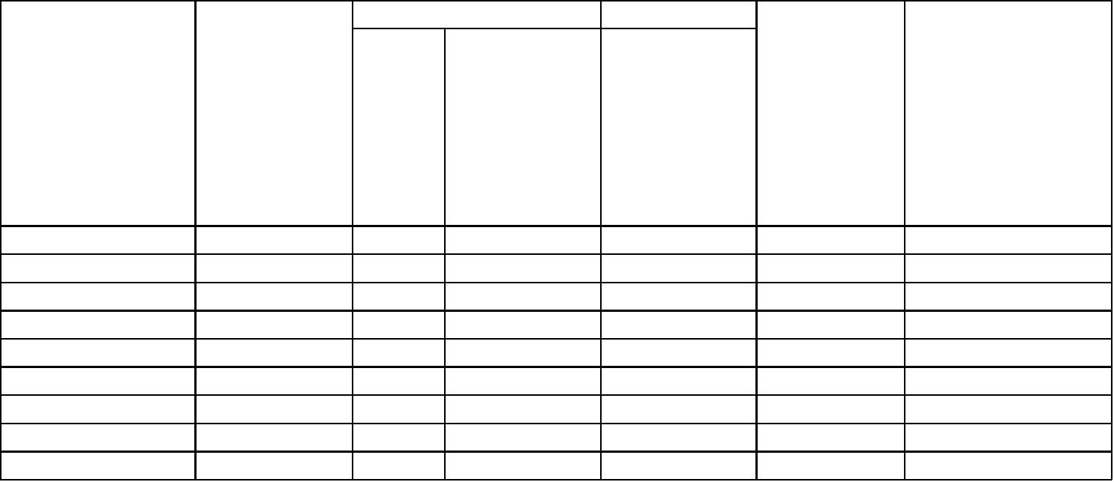

Приложение№ 7
к Решению Совета МО
"Сельское поселение
Село Зеленга Володарского
муниципального района
Астраханской области"
№7 от 09.12.2025 г.
ПРОГРАММА
муниципальных внешних заимствований
МО "Сельское поселение Село Зеленга" Володарского
муниципального района Астраханской области" на 2026 год
Внешннии заимствования
(привлечение/погашение)
1
Сумма, тыс. рублей
2026
Кредиты от других бюджетов бюджетной
системы РФ
0.0
привлечение средств
0.0
0.0
0.0
погашение основного долга
Общий объем заимствований, направляемых
на покрытие дефицита бюджета и погашение
долговых обязательств муниципального
образования
получение
погашение
0.0
0.0
Верно:
Глава администрации МО "Сельское поселение Село Зеленга
Володарского муниципального района Астраханской области"
В.В. Парамеев
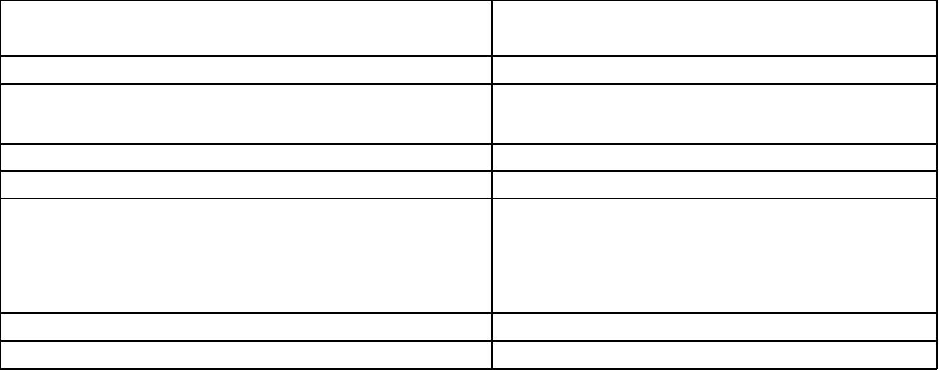

Приложение№ 7.1
к Решению Совета МО
"Сельское поселение
Село Зеленга Володарского
муниципального района
Астраханской области"
№7 от 09.12.2025 г.
ПРОГРАММА
муниципальных внешнних заимствований
МО "Сельское поселение Село Зеленга" Володарского
муниципального района Астраханской области"
на плановый период 2027-2087 годов
Внешннии заимствования
Сумма, тыс. рублей
(привлечение/погашение)
1
Кредиты от других бюджетов бюджетной
системы РФ
2027
2028
0.0
0.0
привлечение средств
0.0
0.0
погашение основного долга
0.0
0.0
Общий объем заимствований,
направляемых на покрытие дефицита
бюджета и погашение долговых
обязательств муниципального
0.0
0.0
образования
получение
погашение
0.0
0.0
0.0
0.0
Верно:
Глава администрации МО "Сельское поселение Село Зеленга
Володарского муниципального района Астраханской области
В.В. Парамеев
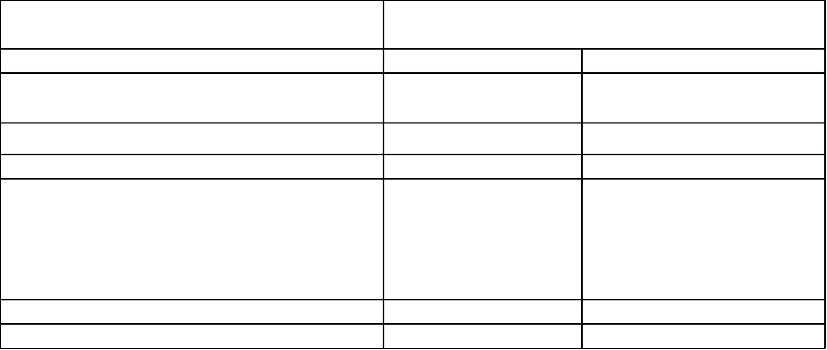
Приложение 8
к решению Совета МО «Сельское поселение Село Зеленга Володарского муниципального района Астраханской области»
 |  |  | №7 от 09.12.2025 г.
Расходы на исполнение публичных нормативных обязательств МО «Сельское поселение Село Зеленга Володарского муниципального района Астраханской области»
на 2026 год
Наименование публичных нормативных обязательств | Наименование правовые акты, устанавливающие публичное нормативное обязательства |  |  | Уточненный прогноз  тыс. руб.
Наименование публичных нормативных обязательств |  |  |  | 2026
Положение о пенсионном обеспечении лиц, осуществлявших полномочия выборного должностного лица и лиц, замещавших должности муниципальной службы в администрации МО «Сельское поселение Село Зеленга Володарского муниципального района Астраханской области» | Решение Совета МО «Сельское поселение Село Зеленга Володарского муниципального района Астраханской области»  №26 от 14.11.2012 г.  Решение Совета МО «Сельское поселение Село Зеленга Володарского муниципального района Астраханской области»  №16 от 19.12.2018 г.  Решение Совета МО «Сельское поселение Село Зеленга Володарского муниципального района Астраханской области»  №1 от 31.01.2025 г. |  |  | 67,92

Верно: Глава администрации МО «Сельское поселение
Село Зеленга Володарского муниципального района
Астраханской области» В.В. Парамеев

Приложение 8.1
к решению Совета МО «Сельское поселение Село Зеленга Володарского муниципального района Астраханской области»
 |  | №7 от 09.12.2025 г.
Расходы на исполнение публичных нормативных обязательств МО «Сельское поселение Село Зеленга Володарского муниципального района Астраханской области»
на плановый период 2027-2028 гг.
Наименование публичных нормативных обязательств | Наименование правовые акты, устанавливающие публичное нормативное обязательства |  | Уточненный прогноз тыс. руб.
Наименование публичных нормативных обязательств |  |  | 2027 |  | 2028
Положение о пенсионном обеспечении лиц, осуществлявших полномочия выборного должностного лица и лиц ,замещавших должности муниципальной службы в администрации МО «Сельское поселение Село Зеленга Володарского муниципального района Астраханской области» | Решение Совета МО «Сельское поселение Село Зеленга Володарского муниципального района Астраханской области» №26 от 14.11.2012 г.  Решение Совета МО «Сельское поселение Село Зеленга Володарского муниципального района Астраханской области» №16 от 19.12.2018 г.  Решение Совета МО «Сельское поселение Село Зеленга Володарского муниципального района Астраханской области»  №1 от 31.01.2025 г. |  | 67,92 |  | 67,92

Верно: Глава администрации МО «Сельское поселение
Село Зеленга Володарского муниципального района
Астраханской области» В.В. Парамеев
Приложение 9
к решению Совета МО
«Сельское поселение
Село Зеленга Володарского
муниципального района
Астраханской области»
№7 от 09.12.2025 г.

Объем межбюджетных трансфертов передаваемые из бюджета
МО «Сельское поселение Село Зеленга Володарского муниципального района Астраханской области» в бюджет МО «Володарский муниципальный район Астраханской области» в 2026 году

тыс. руб.

№ п/п | Наименование межбюджетных трансфертов | 2026
1 | Межбюджетные трансферты на исполнение полномочий контрольно-счетного органа МО «Сельское поселение Село Зеленга Володарского муниципального района Астраханской области» по осуществлению внешнего муниципального финансового контроля | 10,39
 | Итого | 10,39

Верно:
Глава администрации МО «Сельское поселение
Село Зеленга Володарского муниципального района
Астраханской области» В.В. Парамеев
Приложение 9.1
к решению Совета МО
«Сельское поселение
Село Зеленга Володарского
муниципального района
Астраханской области»
№7 от 09.12.2025 г.

Объем межбюджетных трансфертов передаваемые из бюджета
МО «Сельское поселение Село Зеленга Володарского муниципального района Астраханской области» в бюджет МО «Володарский муниципальный район Астраханской области»
на плановый период 2027-2028г.

тыс. руб.
№ п/п | Наименование межбюджетных трансфертов | 2027 | 2028
1 | Межбюджетные трансферты на исполнение полномочий контрольно-счетного органа МО «Сельское поселение Село Зеленга Володарского муниципального района Астраханской области» по осуществлению внешнего муниципального финансового контроля | 10,39 | 10,39
 | Итого | 10,39 | 10,39

Верно:
Глава администрации МО «Сельское поселение
Село Зеленга Володарского муниципального района
Астраханской области» В.В. Парамеев
Приложение 10
к решению Совета МО
«Сельское поселение
Село Зеленга Володарского
муниципального района
Астраханской области»
№7 от 09.12.2025 г.

ПЕРЕЧЕНЬ
муниципальных программ на 2026 год
Наименование показателя | Код главного распорядителя бюджетных средств | Код раздела | Код подраздела | Код мцп | Код подпрограммы мцп | Код направления расходов | Код вида расходов | 2026
Муниципальная целевая программа «Муниципальное управление» | 400 | 01 | 00 | 20 | 000 | 20000 | 000 | 2 693,58
Подпрограмма «Повышение эффективности деятельности администрации МО «Сельское поселение Село Зеленга Володарского муниципального района Астраханской области» в сфере муниципального управления» | 400 | 01 | 00 | 20 | 100 | 20010 | 000 | 2 614,27
Подпрограмма "Повышение эффективности деятельности администрации МО «Сельское поселение Село Зеленга Володарского муниципального района Астраханской области» в сфере управления муниципальными финансами» | 400 | 01 | 00 | 20 | 200 | 20020 | 000 | 11,39
Подпрограмма «Повышение эффективности деятельности администрации МО «Сельское поселение Село Зеленга Володарского муниципального района Астраханской области» в обеспечении мер социальных гарантий муниципальных служащих в связи с выходом их на пенсию» | 400 | 10 | 00 | 20 | 200 | 20023 | 000 | 67,92
Муниципальная целевая программа «Первичный воинский учет» | 400 | 02 | 03 | 99 | 800 | 51180 | 000 | 573,00
Муниципальная целевая программа «Безопасность» | 400 | 03 | 14 | 22 | 000 | 22000 | 000 | 2,00
Подпрограмма «Обеспечение пожарной безопасности» | 400 | 03 | 14 | 22 | 000 | 22001 | 000 | 0,50
Подпрограмма «Охрана общественного порядка на территории поселения, пресечение правонарушения на территории поселения» | 400 | 03 | 14 | 22 | 000 | 22002 | 000 | 0,50
Подпрограмма «Предупреждение и ликвидация последствий ЧС природного и техногенного характера (затопление) | 400 | 03 | 14 | 22 | 000 | 22003 | 000 | 1,00
Муниципальная целевая программа «Благоустройство» | 400 | 05 | 30 | 23 | 000 | 23000 | 000 | 425,97
ИТОГО |  |  |  |  |  |  |  | 3 694,55

Верно:
Глава администрации МО «Сельское поселение
Село Зеленга Володарского муниципального района
Астраханской области» В.В. Парамеев
Приложение 10.1
к решению Совета МО
«Сельское поселение
Село Зеленга Володарского
муниципального района
Астраханской области»
№7 от 09.12.2025 г.
ПЕРЕЧЕНЬ
муниципальных программ на плановый период 2027-2028 гг.
Наименование показателя | Код главного распорядителя бюджетных средств | Код раздела | Код подраздела | Код мцп | Код подпрограммы мцп | Код направления расходов | Код вида расходов | 2027 | 2028
Муниципальная целевая программа «Муниципальное управление» | 400 | 01 | 00 | 20 | 000 | 20000 | 000 | 2 587,39 | 2 613,92
Подпрограмма «Повышение эффективности деятельности администрации МО «Сельское поселение Село Зеленга Володарского муниципального района Астраханской области» в сфере муниципального управления» | 400 | 01 | 00 | 20 | 100 | 20010 | 000 | 2 508,08 | 2 534,61
Подпрограмма "Повышение эффективности деятельности администрации МО «Сельское поселение Село Зеленга Володарского муниципального района Астраханской области» в сфере управления муниципальными финансами» | 400 | 01 | 00 | 20 | 200 | 20020 | 000 | 11,39 | 11,39
Подпрограмма «Повышение эффективности деятельности администрации МО «Сельское поселение Село Зеленга Володарского муниципального района Астраханской области» в обеспечении мер социальных гарантий муниципальных служащих в связи с выходом их на пенсию» | 400 | 10 | 00 | 20 | 200 | 20023 | 000 | 67,92 | 67,92
Муниципальная целевая программа «Первичный воинский учет» | 400 | 02 | 03 | 99 | 800 | 51180 | 000 | 637,70 | 808,70
Муниципальная целевая программа «Безопасность» | 400 | 03 | 14 | 22 | 000 | 22000 | 000 | 2,00 | 2,00
Подпрограмма «Обеспечение пожарной безопасности» | 400 | 03 | 14 | 22 | 000 | 22001 | 000 | 0,50 | 0,50
Подпрограмма «Охрана общественного порядка на территории поселения, пресечение правонарушения на территории поселения» | 400 | 03 | 14 | 22 | 000 | 22002 | 000 | 0,50 | 0,50
Подпрограмма «Предупреждение и ликвидация последствий ЧС природного и техногенного характера (затопление) | 400 | 03 | 14 | 22 | 000 | 22003 | 000 | 1,00 | 1,00
Муниципальная целевая программа «Формирование современной городской среды на территории МО «Сельское поселение Село Зеленга Володарского муниципального района Астраханской области» | 400 | 05 | 03 | 05 | 2И4 | 55550 | 000 | 670,10 | 677,60
Муниципальная целевая программа «Благоустройство» | 400 | 05 | 03 | 23 | 000 | 23000 | 000 | 467,63 | 425,58
ИТОГО |  |  |  |  |  |  |  | 4 364,82 | 4 527,80

Верно: Глава администрации МО «Сельское поселение
Село Зеленга Володарского муниципального района
Астраханской области» В.В. Парамеев

Приложение 11
к решению Совета МО
«Сельское поселение
Село Зеленга Володарского
муниципального района
Астраханской области»
№7 от 09.12.2025 г.
Реестр имущества, составляющего казну МО "Сельское поселение Село Зеленга Володарского муниципального района Астраханской области"
2065-2028 г.
Год
постройки
Наимено
вание
Свидетельст кадастровый
Балансодержате
ль
Адрес
Технический
паспорт
Общая
дата
Поступление
Выбытие
во о
№
постановк
и на учет.
Основ.
Стоимость
государстве
нной
регистрации
права на
объект
объекта,
реквизиты
объекта
объекта
площадь
нахожд.
№ п/п
Инвентарный №
Этажност
ь здания
(реквизиты
основание)
(реквизиты
основание)
Балансовая
кв.м. /эт.
(тыс.руб.)
4
483,7
1
1
2
3
с. Зеленга
ул.
Юбилейная
№ 1
6
7
8
9
10
11
12
1969
13
14
Здание
админист
рации
№ 22-521-1
30-АА №
588159 от 09/007/2011-
14.04.2011 г 679
30-30-
167,9кв.м администрация
1,278483796
Распоряжение
правительства
АО №332-Пр от
28.0.2009 г .
акт приема-
передачи от
19.10.2009
/1эт
МО "Сельское
поселение Село
Зеленга
Володарского
муниципального
района
(контора)
Астраханской
области"
Верно:
Глава администрации МО "Сельское поселение Село Зеленга
Володарского муниципального района Астраханской области"
В.В. Парамеев


Приложение№ 12
к Решению Совета МО
"Сельское поселение
Село Зеленга Володарского
муниципального района
Астраханской области"
№7 от 09.12.2025 г.
Программа предоставления муниципальных гарантий
МО "Сельское поселение Село Зеленга" Володарского
муниципального района Астраханской области"
в иностранной валюте на 2026 год
Сумма гарантирования
Объем
бюджетных
Наличие
ассигнований
Иные условия
предоставления
государственных гарантий
Цель
Наименование
права
регрессного
требования
Общая на исполнений
гарантирования принципала
сумма
гарантий в
иностранной
валюте в 2026
году
1
-
-
-
-
-
-
-
-
2
-
-
-
-
-
-
-
-
3
-
-
-
-
-
-
-
-
4
-
-
-
-
-
-
-
-
7
-
-
-
-
-
-
-
-
8
-
-
-
-
-
-
-
-
Верно:
Глава администрации МО "Сельское поселение Село Зеленга
Володарского муниципального района Астраханской области"
В.В. Парамеев
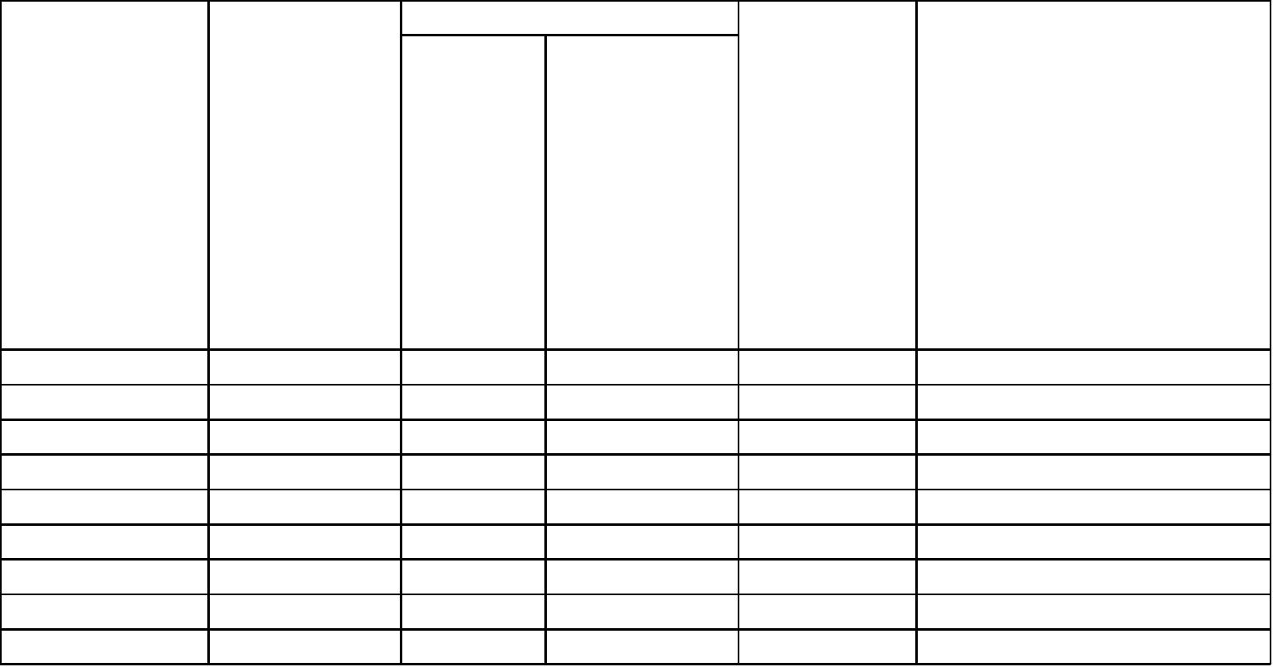

Приложение№ 12.1
к Решению Совета МО
"Сельское поселение
Село Зеленга Володарского
муниципального района
Астраханской области"
№7 от 09.12.2025 г.
Программа предоставления муниципальных гарантий
МО "Сельское поселение Село Зеленга" Володарского
муниципального района Астраханской области"
в иностранной валюте
на плановый период 2027-2028 г.
Сумма гарантирования
Объем
Объем
бюджетных
ассигнований ассигнований
Общая на исполнений на исполнений
бюджетных
Наличие
права
регрессного
требования
Иные условия
предоставления
государственных
гарантий
Цель
гарантирования
Наименование
принципала
сумма
гарантий в
иностранной иностранной
валюте в 2027 валюте в 2028
гарантий в
году
году
1
-
-
-
-
-
-
-
-
2
-
-
-
-
-
-
-
-
3
-
-
-
-
-
-
-
-
5
-
-
-
-
-
-
-
-
6
-
-
-
-
-
-
-
-
7
-
-
-
-
-
-
-
-
8
-
-
-
-
-
-
-
-
Верно:
Глава администрации МО "Сельское поселение Село Зеленга
Володарского муниципального района Астраханской области"
В.В. Парамеев
